**Муниципальное образовательное учреждение  
Гимназия №9 ( дошкольное отделение, корпус 3)**

**Конспект ФЦКМ в старшей группе «Бабочки»  
  
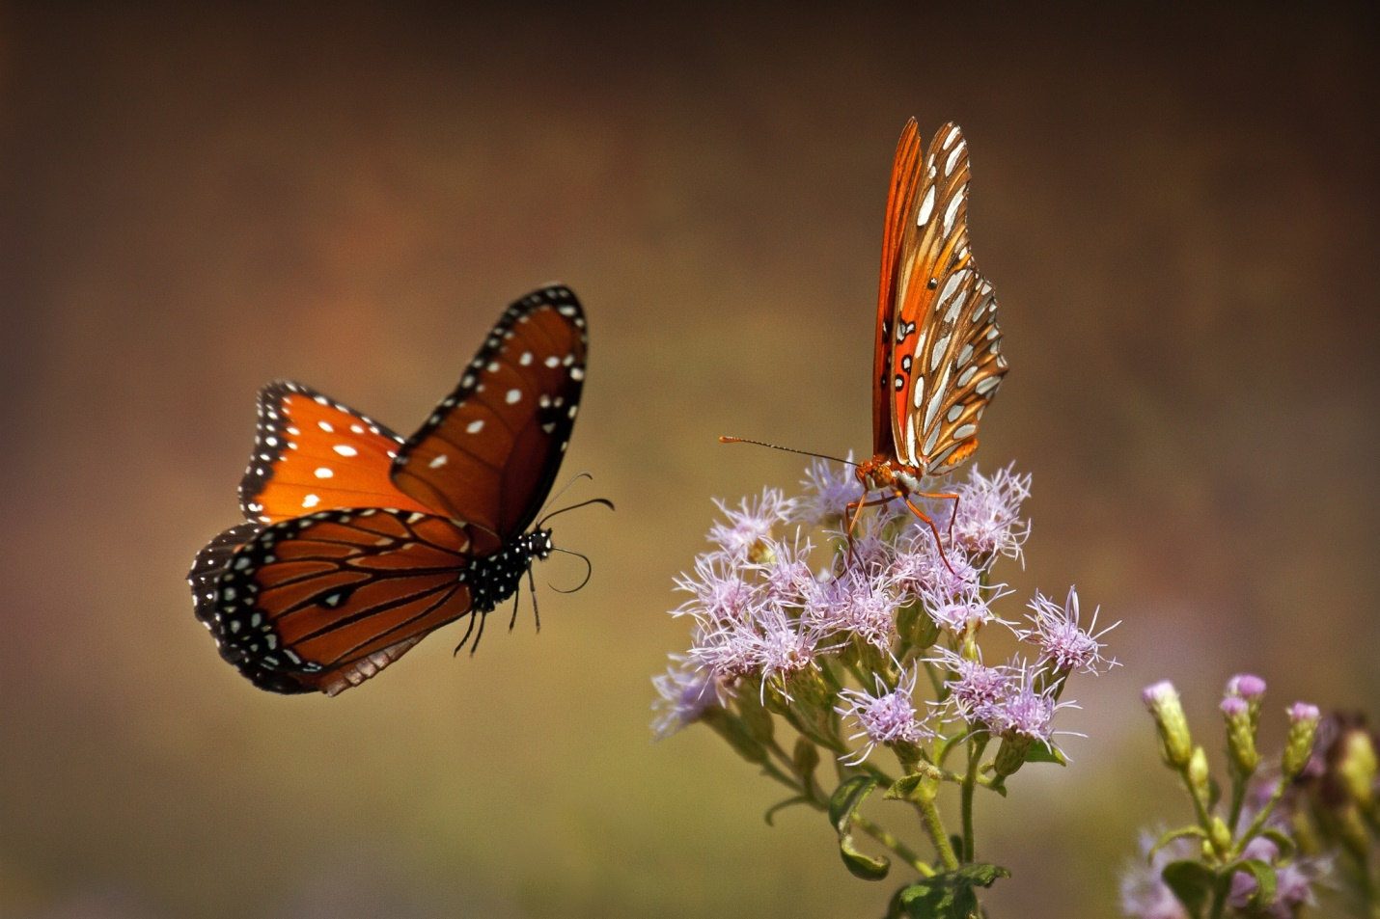**

**Подготовила:  
 Воспитатель Головина Т.А  
  
 г.о Электросталь   
2022 г.**

**Конспект ФЦКМ в старшей группе «Бабочки»  
Цель:** Формирование у детей познавательного интереса к знаниям об окружающем мире.

**Задачи:**

-Расширить представления детей о **бабочках** и их характерных особенностях. Вызвать у детей интерес к окружающему миру.  
 - Формировать действия, направленные на познание окружающего мира, на развитие сознательной деятельности.  
 - Развивать, воображение, внимание, мышление, любознательность.  
 - Воспитывать бережное отношение к природе, к миру насекомых.

- Обогащать и активизировать словарь в процессе расширения представления об окружающем мире.  
 - Развивать у детей разговорную речь, грамматически правильно строить предложения при ответе на вопрос.

**Предварительная работа:** Чтение литературы, просмотр познавательного фильма *«Как появляется****бабочка****»*.

**Оборудование:** презентация , картинки бабочек, схема размножения **бабочки**, музыка.

**Ход занятия**  
(Дети сидят на ковре)  
(2, 3 слайд)  
**Воспитатель:** ребята, сегодня мы с вами побывает в волшебной стране. А кто там живёт, мы сейчас с вами узнаем, но для этого нам надо отгадать загадку:  
Шевелились у цветка  
Все четыре лепестка.  
Я сорвать его хотел,  
А он вспорхнул и улетел  
**Дети: бабочка.  
(4 слайд)   
Воспитатель: правильно ребята, молодцы.** Бабочки одни из самых красивых существ на земле! Они похожи на ожившие цветы, крылья их сказочные!  
Как вы думаете какая самая благодатная пора для бабочек?  
**( 5 слайд)  
Дети:** лето.   
**Воспитатель:** да, лето. Бабочки питаются сладким соком цветов – нектаром в теплые летние дни, перепархивая с цветка на цветок.   
**(6 слайд)**  
Крылья у бабочки покрыты мельчайшими чешуйками, которые и придают ей яркую окраску. Если насекомое поймать, эти чешуйки, похожие на пудру, останутся на руках. Без этого покрытия бабочка может погибнуть. Перелетая с цветка на цветок, она переносит на своих лапках пыльцу, тем самым помогая цветам цвести. Бабочки всегда красивы как будто собрались на королевский бал.

#### Давайте мы с вами превратимся в бабочек. Физкультминутка. Видишь, бабочка летает, (Машем руками-крылышками.) На лугу цветы считает. (Считаем пальчиком.) Раз, два, три, четыре, пять. (Хлопки в ладоши.) Ох, считать не сосчитать! (Прыжки на месте.) За день, за два и за месяц... (Шагаем на месте.) Шесть, семь, восемь, девять, десять. (Хлопки в ладоши.) Даже мудрая пчела (Машем руками-крылышками.) Сосчитать бы не смогла! (Считаем пальчиком.) (7 слайд) Воспитатель:  Дети, а теперь давайте рассмотрим, как же **бабочки у нас размножаются**. *(показ схемы размножения****бабочки****)*. Сначала **бабочка откладывает яички**. Из яичек вылупляются личинки-гусеницы. Они в большом количестве поедают листву растений. Некоторые личинки настолько прожорливы, что могут съесть всю листву на каких-то растениях. Наевшись, гусеница подрастает и из отверстия на брюшке начинает выделять тонкую нить. Этой нитью она обматывает себя, превращаясь в кокон или куколку. Куколка прикрепляется к коре дерева, прячется под листьями и замирает. - Хотя куколка кажется совершенно неподвижной, внутри нее растет насекомое. Наконец, из куколки вылупляется **бабочка**. (8 слайд)  Ребята, кто знает зачем **бабочке** нужна такая яркая окраска?  *(*Ответы детей*)* Воспитатель : Перелетая с цветка на цветок, **бабочки** собирают нектар и опыляют растения. Потому у них и окраска яркая, чтобы не заметили враги на цветке. А теперь я предлагаю нам немного помечтать. Вы хотите? Ложитесь на ковёр и закрывайте глазки. (воспитатель включает спокойную музыку. Пока воспитатель беседует с детьми, она раскладывает рядом с каждым ребёнком бабочек из картона) Представьте что мы лежим на цветочной поляне. На нас дует лёгкий ветерок. Вокруг ярко светит солнышко, поют птицы и много цветов. Расскажите мне, как они пахнут? Дети: сладко, вкусно, как мёд… Воспитатель: Да, каждый цветок пахнет по разному! И у каждого цветка свой незабываемый аромат. Кто-то рядом с нами перелетает с цветка на цветок. Порхает большими разноцветными крыльями. Кто же это? Дети: бабочки. Воспитатель: Бабочки летают и кружатся вокруг нас. Они очень красивые и яркие. Вам нравятся бабочки, которые летают рядом с вами? Дети: да. Воспитатель: Открывайте глазки. К нам в гости кто-то прилетел, пока мы с вами были на цветочной поляне. (Дети разглядывают бабочек.) Воспитатель: вы хотите поиграть с нашими гостями? Дети: да. Воспитатель: а каких бабочек вы знаете? ( рассматривание картинок не презентации) (9,10,11,12 слайды) (Ответы детей…) Воспитатель: как много вы знаете разных названий бабочек!!!! Вы просто молодцы! Сейчас возьмите своих бабочек и встаньте в одну линию. Игра «Бабочки – подружки» («Найди пару»)

Цели: учить ориентироваться в пространстве, бегать врассыпную, взаимодействовать со сверстниками, развивать внимание, цветовосприятие, быстроту реакции, память и связную речь.

Описание:  
Игра проводится без цветов, только с бабочками. У каждого ребенка в руках бабочка определенного цвета. Дети выполняют движения соответственно тексту.

***«Спал цветок и вдруг проснулся,*** сидя на корточках, спят.

***Больше спать не захотел.***открывают глазки.

***Шевельнулся, потянулся,***поднимаются и потягиваются

***Взвился вверх и полетел…***поднимают бабочку и разбегаются….

***1,2,3 – пару скорее найди»***образуют пары.

**Воспитатель:** молодцы ребята! Мы с вами узнали много интересного про бабочек и весело поиграли.  
Что мы с вами сегодня делали?  
Почему нельзя трогать бабочек руками?  
Каких вы запомнили сегодня бабочек?  
Как появляются бабочки?